

项目计划书

【糖尿病预治智能助手】

文件状态：  [√] 草稿  [ ] 正式发布  [ ] 正在修改 | 文件标识： | QST-计科04-项目代码-DOC-RS
文件状态：  [√] 草稿  [ ] 正式发布  [ ] 正在修改 | 当前版本： | X.Y
文件状态：  [√] 草稿  [ ] 正式发布  [ ] 正在修改 | 作 者： | 付康组
文件状态：  [√] 草稿  [ ] 正式发布  [ ] 正在修改 | 完成日期： | 2025-07-12
文件状态：  [√] 草稿  [ ] 正式发布  [ ] 正在修改 | 批 准 人：
文件状态：  [√] 草稿  [ ] 正式发布  [ ] 正在修改 | 批准日期： | 2025-07-12
文件状态：  [√] 草稿  [ ] 正式发布  [ ] 正在修改 | 签 字：
【付康组】

目 录
0. 文档介绍 2
0.1 文档目的 2
0.2 文档范围 2
0.3 读者对象 2
0.4 参考文档 2
0.5 术语与缩写解释 3
1. 项目概述 4
1.1项目描述 4
1.2 项目范围 4
1.3 假设 4
1.4 约束 5
2. 项目组织 5
2.1 项目结构 5
2.2 关键干系人 5
2.3 角色与利益 6
3. 项目启动 6
3.1 项目生命周期 6
3.2 方法、工具和技术 6
3.3 评估方法和估算 8
3.4 工作量估算 8
3.5 关键里程碑 9
3.6 资源的配置 9
3.7 预算分配 9
4. 跟踪及控制 10
4.1 变更管理 10
4.2 问题管理 11
5. 质量管理 11
5.1 质量管理方法 11
5.2 质量目标和标准的确认 13
5.3 项目评审和评估 13
5.4 可交付物的验收标准 13
6. 配置管理 14
6.1 配置管理方法 14
6.2 配置管理工具，环境和基础设施 14
7. 风险管理 15
7.1 风险管理的方法、 15
7.2 风险评估 16
7.3 风险的跟踪和控制 20

0. 文档介绍

0.1 文档目的
为《糖尿病预治智能助手》项目提供系统架构、功能模块、技术实现和部署维护的概要设计框架，指导后续详细设计与开发工作。

0.2 文档范围
覆盖系统整体架构设计、功能模块划分、技术实现方案、界面原型、接口设计、安全策略及部署维护流程。

0.3 读者对象
开发团队
项目经理
测试工程师
运维工程师

0.4 参考文档
[IDF2023] 国际糖尿病联合会，《全球糖尿病报告（2023）》
[ADA] 美国糖尿病协会，《2型糖尿病风险评估模型》
[Dify] Dify.AI 官方文档
[DeepSeek] DeepSeek-R1 模型技术手册

0.5 术语与缩写解释
缩写、术语 | 解 释
CGM | 连续血糖监测（Continuous Glucose Monitoring）
GI值 | 血糖生成指数（Glycemic Index）
ADA模型 | 美国糖尿病协会风险评估模型
SM4 | 国密局批准的对称加密算法

1. 项目概述

1.1项目描述
开发AI驱动的糖尿病全周期管理平台，集成DeepSeek大模型与Dify智能体技术，为2型糖尿病患者及高危人群提供：

实时血糖监测与预警

个性化饮食/运动/用药方案

并发症风险预测

医患协同管理

1.2 项目范围
项目包括的内容
糖尿病资讯：推送关于糖尿病的文章
健康生活方案：规划每日饮食和运动计划
糖尿病预防建议：个性化的推送对于糖尿病预防的方法
AI助手：向AI咨询对糖尿病的疑问
糖尿病风险预测：录入个人身体的基本情况后对用户患糖尿病的风险进行预测

项目不包括的内容
胰岛素自动注射控制
线下诊疗服务
医保直接结算
本项目对客户业务运营及其收益不承担任何责任

1.3 假设

假设
用户HbA1c等关键数据可通过OCR准确识别
医生团队每月提供≥20小时在线咨询服务
主流血糖仪厂商开放蓝牙数据接口

1.4 约束
约束
开发周期：2025.07.10 ~ 2025.12.20（24周）
团队配置：
医疗专家2名（内分泌科+营养学）
AI工程师3名（DeepSeek+Dify开发经验）
全栈开发4名（Vue3+Node.js）
合规要求：通过《医疗AI软件安全规范》认证

2. 项目组织

2.1 项目结构
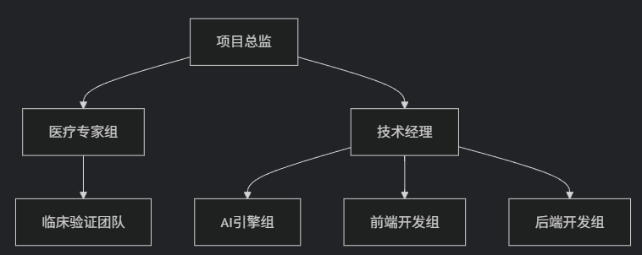

图1 组织结构图

2.2 关键干系人

利益干系人代表的职责 | 利益干系人的利益
客户代表 | 本项目的应用将影响其业务运营
用户代表 | 本项目的应用将影响最终用户的使用体验

2.3 角色与利益
角色 | 利益关注点
糖尿病患者 | 操作简易性/急救响应速度
社区医院 | 患者管理效率/数据对接可行性
药企合作伙伴 | 用药提醒模块的商业价值
开发人员 | - 根据系统详细设计进行代码实现；  - 对自己代码进行复查，并进行简单的测试；
客户 | 客户有义务配合开发商进行需求分析，有权利了解开发过程并提出意见和建议。
架构师 | ...
质量保障人员 | ...
测试人员 | ...
用户代表 | ...

3. 项目启动

3.1 项目生命周期
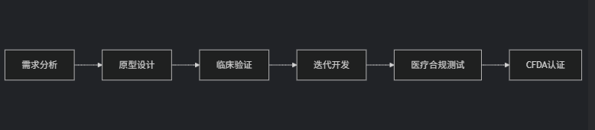
图2 项目生命周期示例图

3.2 方法、工具和技术
3.2.1 本项目开发过程
本项目的开发过程包括项目管理、项目研发、相关支持三个方面，其中的16个关键过程如下表所示：
过程类别 | 项目管理过程 | 项目研发过程 | 机构支持过程
关键过程 | 立项管理  结项管理  项目规划  项目监控  风险管理  需求管理 | 需求开发  体系结构设计  详细设计  实现与测试  系统测试  客户验收  评审 | 配置管理  质量保证  服务于维护
3.2.2 本项目配置管理规范
配置管理活动主要有制定《配置管理计划》开始，到创建配置库环境，在项目开发过程中对各配置项、基线、变更等方面管理，见下图：
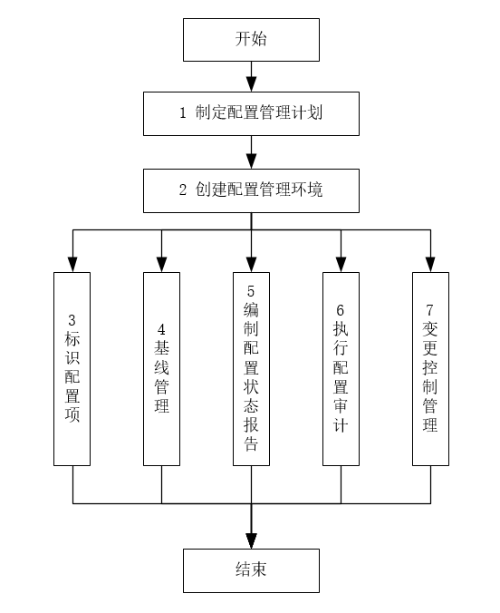
图3 配置管理计划图

3.3 评估方法和估算

层级 | 技术方案
前端 | Vue3 + TypeScript + PWA
后端 | Node.js + NestJS
AI引擎 | Dify平台 + DeepSeek-R1微调
数据库 | PostgreSQL（关系型）+ Redis（缓存）
安全合规安全合规 | SM4国密算法 + HIPAA认证

3.4 工作量估算
阶段 | 工作量（人周） | 关键产出物
需求分析 | 4 | 医疗需求规格书
原型开发 | 6 | 可交互老年友好版原型
核心模块开发 | 10 | AI方案引擎/预警系统
临床测试 | 8 | 三甲医院验证报告
认证准备 | 4 | CFDA申报材料

3.5 关键里程碑
可交付物 | 完成日期 | 验收标准
医疗需求规格书 | 2025-07-31 | 医师团队签字确认
V1.0可运行原型 | 2025-09-15 | 通过老年用户操作测试
核心AI引擎上线 | 2025-11-10 | 预测准确率≥90%
三甲医院临床测试报告 | 2025-12-05 | HbA1c下降率≥0.5%
CFDA认证提交 | 2025-12-20 | 材料完整度100%

3.6 资源的配置
资源 | 合计 | 所需技能集 | 时间区间
内分泌专家 | 1人 | 10年糖尿病临床经验 | 2025.07-2025.12
AI工程师 | 3人 | DeepSeek微调经验 | 2025.08-2025.12
前端开发 | 2人 | Vue3无障碍开发认证 | 全周期
安全审计员 | 1人 | 医疗数据安全专家 | 每季度2周

3.7 预算分配
关键预算类型 | 预算额度 | 明细
人力成本 | 90 | 团队薪资（24周）
云服务 | 25 | 医疗专用云+安全防护
临床验证 | 15 | 三甲医院合作费用
认证费用 | 10 | CFDA申报代理
应急储备 | 10 | 风险应对专用

跟踪及控制

4.1 变更管理
在项目执行过程中如果发现《项目计划》与实际情况有比较大的偏差，应当及时更新《项目计划》。变更《项目计划》必须按照指定的规程（即变更控制）执行，防止发生混乱。可以启动变更流程的情况如下：
●进度偏差超过了容许的误差，如20%；
●费用偏差超过了容许的误差，如20%；
●项目过程模型发生了显著的变化；
●用户需求发生了重大的变化；
●发生了对项目小组而言不可抗拒的变化，例如公司裁员、机构调整、产品发展战略调整等。
申请变更流程：
4.1.1 项目经理向机构领导申请变更《项目计划》。变更申请书中应当说明变更原因、变更的内容、此变更对项目造成的影响。
4.1.2 机构领导审批变更申请。
●如果不同意变更，则退回变更请求，项目按照原计划执行。
●如果同意变更，项目经理修改原《项目计划》，产生新的《项目计划》
4.1.3 产生新的《项目计划》需要机构领导重新审批后方可执行。
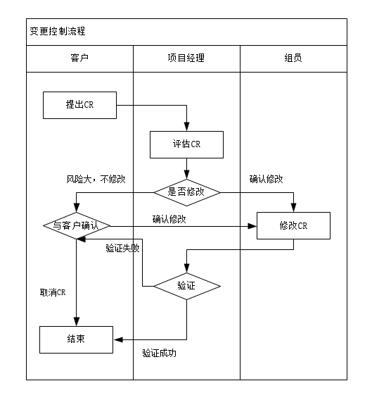
图4 变更控制流程图

4.2 问题管理
紧急事件：血糖预警（<3.9mmol/L）→ 15分钟响应闭环
技术问题：每日站会跟踪 → JIRA看板管理
医疗争议：48小时内医疗专家组仲裁

质量管理

5.1 质量管理方法
本项目品质管理活动主要以SQA每周例行审计、过程活动审计、过程产品审计及收集分析度量数据活动组成。
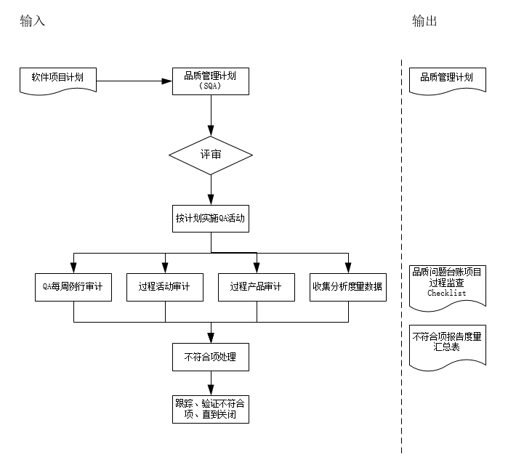
图5 质量管理方法流程图

5.1.1 SQA周例会审计
(1)SQA定期每周参加项目周例会；
(2)SQA参与项日组周例会，在周例会中跟踪项目进度、项目中存在的问恩，并对《项目问题一览》进行跟踪。
(3)SQA将例会中的不符合标准过程的问题记录在《项目问题一览》中进行跟踪。
5.1.2 过程活动审计
(1)SQA在进行软件过程评审前，配合项目经理对《项目活动剪裁表》进行剪裁，编制符合该项目《项目活动剪裁表》；
(2)SQA通过参与项目活动、与项目经理和项目组成员访谈及查阅相关作业结果的方式进行检查：
(3)SQA将不符合标准过程的问题记录在《项目问题一览》中反馈给项目经理。
5.1.3 过程产品审计
(1)《需求规格说明书》、《体系结构设计报告》、《数据库设计报告》检查比率为100%；(2)《模块设计报告》、《用户界面设计报告》、源代码、《系统测试用例》检查比率为20%；
(3)SQA在每个成果物发布正式版本后，根据相关Checklist对工作产品进行检查；
(4)SQA将问题记入《项目问题一览》，并反馈给项目组进行跟踪。
5.1.4收集分析度量数据
SQ4指导项目组统计品质数据，并与项目经理共同对数据进行分析，以采取必要的措施保证品质。

5.2 质量目标和标准的确认
项目开发过程中的品质目标为：
品质目标 | 目标值 | 说明
血糖预测准确率 | ≥90% | 临床数据集验证
方案生成响应时间 | ≤1.5秒 | 压力测试（10,000并发）
老年用户操作成功率 | ≥95% | 无障碍测试（WCAG 2.1）

5.3 项目评审和评估
评审类型 | 频度 | 工具
医疗逻辑评审 | 双周 | 内分泌专家+AI工程师
安全审计 | 月度 | 安全团队+外部白帽
老年用户体验测试 | 迭代发布 | 60岁以上用户组（≥20人）

5.4 可交付物的验收标准
分类 | 可交付物 | 最后的批准过程 | 干系人的验收标准
管理文档 | 《项目计划》 | 评审缺陷修复率100% | 抽查评审缺陷比例30%，抽查缺陷修复率100%
管理文档 | 《风险管理报告》 | 风险跟踪率100% | ...
管理文档 | 《项目周报》 | 开发周期中项目周报保存完整 | ...
管理文档 | 《需求跟踪矩阵》 | 需求跟踪矩阵中的功能点都已被跟踪 | ...
管理文档 | 《变更申请》 | 变更请求都已被跟踪 | ...
技术文档 | 《需求规格说明书》 | 需求跟踪矩阵中的应实现的功能点实现率100%  评审缺陷修复率100% | ...
技术文档 | 《体系结构设计报告》 | 评审缺陷修复率100% | ...
技术文档 | 《数据库设计报告》 | 评审缺陷修复率100% | ...
技术文档 | 《测试报告》 | 评审缺陷修复率100% | ...
技术文档 | 《用户操作手册》 | 评审缺陷修复率100% | ...

配置管理

6.1 配置管理方法
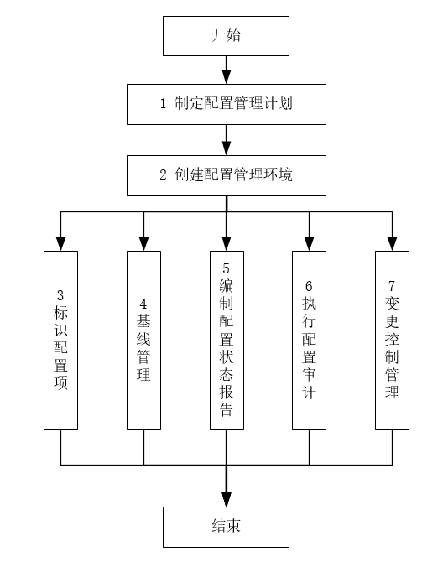
图6 配置管理方法图

6.2 配置管理工具，环境和基础设施

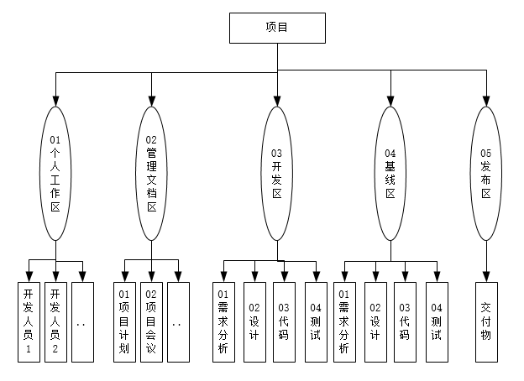
图7 配置管理工具，环境和基础设施图
6.2.1 个人工作区
个人工作区主要用来保存开发过程中不稳定的配置项（源码和相关文档），主要由开发人员支配；
6.2.2 管理文档区
管理文档区用来存放项目管理数据、会议纪要等项目管理类文档；
6.2.3 开发区
开发是项目开发主线，通过软件开发工程师的开发，不断将已完成的文档、代码集成到开发主线中，或者当发现BUG,将修复BUG的分支合并到项目开发主线上去：
6.2.4 基线区
基线区用来保存发布基线的产品，即交付给用户的产品、升级包、文档等，当到某一个里程碑时间时，从“开发区”中向“基线区”发布基线
6.2.5 发布区
发布区存放交付给用户的产品、升级包、文档等项目最终交付物。

风险管理

风险管理的方法、

风险 | 概率 | 影响 | 应对策略
医疗数据获取失败 | 40% | 高 | 预置仿真数据集+人工录入通道
低血糖误报引发用户恐慌 | 30% | 极高 | 三级确认机制（AI+人工+设备复核）
CFDA认证延期 | 50% | 高 | 并行开发非医疗功能模块

7.2 风险评估
7.2.1 风险识别
从主观信息源出发的方法
1、头脑风暴法，也称集体思考法，是以专家的创造性思维来索取未来信息的一种直观预测和识别方法。在本项目中，成立一个专家小组，成员由项目总监、项目经理、质量保障人员、架构师、客户、开发人员构成。以“宏观智能结构”为基础，通过专家之间的信息交流和相互启发，发挥专家的创造性思维来获取信息，使预测和识别的结果更准确。
2、德尔菲法(Delphi method)又称专家调查法，它是依靠专家的直观能力对风险进行识别的方法。在项目组中选定项目相关领域的专家，并与这些适当数量的专家建立直接的函询联系，通过函询收集专家意见，然后加以综合整理，再匿名反馈给各位专家，再次征询意见。这样反复经过四至五轮，逐步使专家的意见趋向一致，作为最后识别的根据。
从客观信息源出发的方法园
1、核对表法。核对表一般根据项目环境、产品或技术资料、团队成员的技能或缺陷等风险要素，把经历过的风险事件及来源列成一张核对表。核对表的内容可包括：以前项目成功或失败的原因；项目范围、成本、质量、进度、采购与合同、人力资源与沟通等情况；项目产品或服务说明书；项目管理成员技能；项目可用资源等。
2、流程图法。流程图方法首先要建立一个工程项目的总流程图与各分流程图，它们要展示项目实施的全部活动。流程图可用网络图来表示，也可利WBS来表示。它能统一描述项目工作步骤；显示出项目的重点环节；能将实际的流程与想象中的状况进行比较；便于检查工作进展情况。
本项目的风险识别结果如下表所示：
项目名称： |  | Casto社区网
序号 | 风险分类 | 风险说明
1 | 需求 | 对于需求了解不够，没能完全满  足客户的要求
1 | 需求 | 需求变更
2 | 经验 | 开发成员经验不足
2 | 经验 | 对业务知识了解不够
3 | 测试 | 系统Bug引起相关问题
4 | 信息 | 由于计算机中毒或其他因素而导致信息丢失
5 | 开发人员 | 人员流动导致团队人员缺失
6 | 计划进度 | 开发工作需要客户的配合，若客户不能及时配合则会开发进度受到影响
7 | 客户 | 客户无法及时对急需决断的事情  做出决断。比如，针对试运行前期准备工作中的问题已通报给与说明，但没有书面的明确回应。
7 | 客户 | 客户无法提供系统需要的数据。
8 | ...

7.2.2 风险分析

1、定性风险分析。定性风险分析的目的是界定风险源，并初步判明风险的严重程度，以给出系统风险的综合印象。
2、定量风险分析。定量风险分析是在定性分析的逻辑基础上，给出各个风险源的风险量化指标及其发生概率，再通过一定的方法合成，得到系统风险的量化值。
为了便于量化管理，我们给风险定义3个参数：
①风险严重性：指风险对项目造成的危害程度。
②风险可能性：指风险发生的几率。
③风险系数：是风险严重性和风险可能性的乘积。
项目名称： |  | Casto社区网
序号 | 风险分类 | 风险说明 | 可能性 | 影响 | 风险值
1 | 需求 | 对于需求了解不够，没能完全满足客户的要求 | 40% | 2 | 1.6
1 | 需求 | 需求变更 | 60% | 4 | 2.4
2 | 经验 | 开发成员经验不足 | 50% | 2 | 1
2 | 经验 | 对业务知识了解不够 | 40% | 2 | 0.8
3 | 测试 | 系统Bug引起相关问题 | 60% | 4 | 2.4
4 | 信息 | 由于计算机中毒或其他因素而导致信息丢失 | 70% | 2 | 1.4
5 | 开发人员 | 人员流动导致团队人员缺失 | 90% | 4 | 3.6
6 | 计划进度 | 开发工作需要客户的配合，若客户不能及时配合则会开发进度受到影响 | 80% | 4 | 3.2
7 | 客户 | 客户无法及时对急需决断的事情  做出决断。比如，针对试运行前期准备工作中的问题已通报给与说明，但没有书面的明确回应。 | 70% | 4 | 2.8
8 | 客户 | 客户无法提供系统需要的数据。 | 50% | 4 | 2.0
9 | ...

7.2.3风险响应策略
在风险分析的基础上，参考组织内部的风险检查表或根据经验判断，来确定本项目的风险及估计值，并列入风险列表。风险的类型包括：商业风险（政治/法律/市场、客户、子承包商/供应商）、管理风险（项目计划、项目团队、上级领导/行政部门/合作部门)、技术风险（需求开发/需求管理、综合技术/开发能力/包括设计/编程/测试等)。
针对每个罗列的风险及其可能性制定应对方案，这些方案必须是可跟踪的。
本项目的风险响应策略如下表所示：
项目名称： |  | Casto社区网
序号 | 风险分类 | 风险说明 | 风险减缓措施
1 | 需求 | 对于需求了解不够，没能完全满足客户的要求 | 设计出原型来进一步了解出客户的隐性需求
1 | 需求 | 需求变更 | 针对客户的变更申请与项目管理者、客户进行协商，制定变更计划（如果变更较大，还需要考虑延长时间)
2 | 经验 | 开发成员经验不足 | 建立梯型技术团队，保证团队中各个技术层次的人员配备，并配备技术顾问。
2 | 经验 | 对业务知识了解不够 | 选择一个人去深入了解业务知识或寻找一个此业务知识丰富的咨询师进行集中培训。
3 | 测试 | 系统Bug引起相关问题 | 编写项目测试计划，并进行测试过程及反馈。
4 | 信息 | 由于计算机中毒或其他因素而导致信息丢失 | 制定数据管理制度，信息及时保存或发布。
5 | 开发人员 | 人员流动导致团队人员缺失 | 要求人员变更添报交接报告；预先做好人力资源管理，储备人员；建立绩效制度，发挥成员的积极性。
6 | 计划进度 | 开发工作需要客户的配合，若客户不能及时配合则会开发进度受到影响 | 向客户说明项目开发计划，明确需客户配合的工作，列出清单。  向客户说明项目得到其配合的重要性。  在需要客户协助前事先通知客户。若客户暂时无法提供协助，适当调整项目计划，将后面的工作适当提前。若客户无法提供协助，需得到其确认和书面的说明。
7 | 客户 | 客户无法及时对急需决断的事情  做出决断。比如，针对试运行前期准备工作中的问题已通报给与说明，但没有书面的明确回应。 | 督促客户及时做出决定。
8 | 客户 | 客户无法提供系统需要的数据。 | 尽早与客户协商系统需要的数据清单及格式，并得到客户能够提供这些数据的明确确认。  系统需要的数据发生变化后，及时通知客户方进行调整。
9 | ...

7.3 风险的跟踪和控制
7.3.1 风险识别
风险跟踪过程是与项目跟踪和监控结合在一起的，项目组应在周例会、项目里程碑结束点和项目结束点定期地跟踪风险状态。风险跟踪和监控可以利用项目周状态报告、月报、阶段结束报告和项目结束报告等相关数据信息。
项目经理具有以下责任：
1、项目经理负责编写风险检查表，请参考《风险检查表》。
2、监视项目当前状态，必要时重新评估每个风险的可能性和影响，将新的风险加入到风险列表中，更新风险优先顺序，并更新风险列表。
3、比较风险计划启动条件和当前状态。主要是软件开发进度（对计划的和实际的任务完成情况比较）、性能、质量、成本消耗（对计划成本和实际使用资金的比较）方面的比较。
4、记录发生的风险、采取的措施，造成的影响，以及必要的经验教训。
对归档在风险管理表中的风险进行跟踪，记录其现状。跟踪的频率最长为每周，跟踪的实际可在以下时间点进行：
(1)在项目组会议上进行跟踪。
(2)在事件驱动下进行跟踪。
(3)在项目的里程碑点进行跟踪。
7.3.2 风险报告
本项目使用《单个风险项》呈现项目的每一个风险及其状态，并将其作为评审、检查风险响应策略的报告。
单个风险项：
风险项报告
项目名称 | Casto社交管理系统
检查人 | 张三
日期 | 2025-7-26
风险项描述
风险编号 | 001
最后更新 | 2025-7-26
当前严重性排名 | 1
风险情况描述 | 客户添加额外的需求
风险处理结果 | 暂不变更需求
概率 | 80%
影响 | 不断添加额外需求导致项目开发难度、复杂度增加，无法按期交付
严重性 | 非常严重
排名 | 1
当前响应策略 | 暂不变更需求；在后续版本中添加新的需求
响应策略开始日期 | 2025-7-26
响应策略完成日期 | 2025-9-10
响应策略状态 | 响应中
修订历史 | 2025-7-26
关闭日期 | 2025-9-10

